新龙湖小二班

2023.10.17

•今日出勤：今日应到22人，实到15人，7人请假。宝宝们都已经渐渐适应幼儿园的生活啦！

**李嫁佐、李镓佑、李明哲、王沐辰、朱梦琳、丁嘉熠、陈硕、王希、杨苏川、邵嘉悦、霍思远、彭晨熙、徐乐晴、吕梓凯、邵锦兮**都能够开开心心来幼儿园，越来越棒了哦！

 **晨 间 活 动 篇**  

今日早点：牛奶、核桃仁、大奶牛饼干/香葱饼干

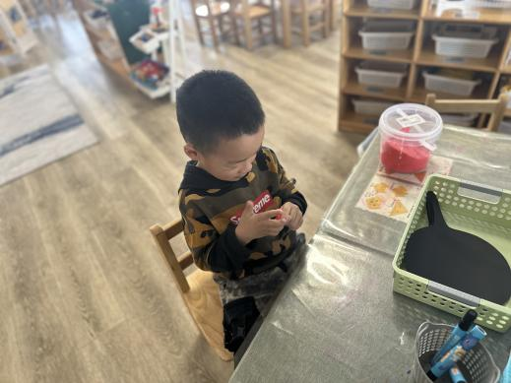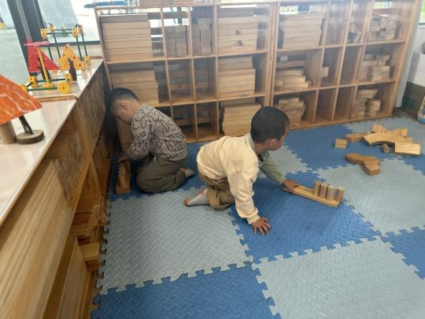所有宝宝都把点心和牛奶吃完了，很棒哦！

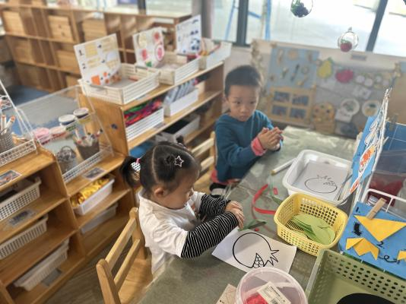

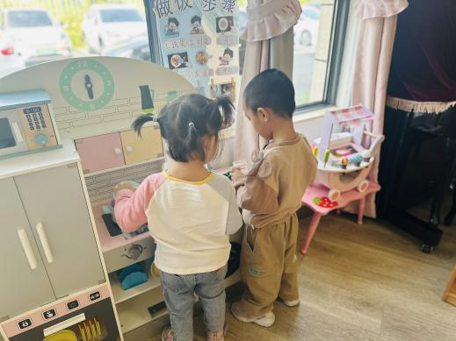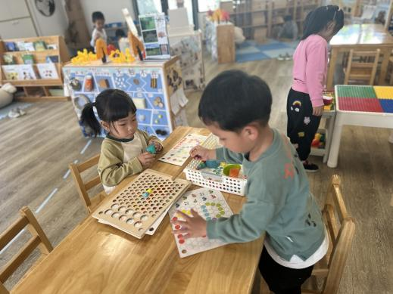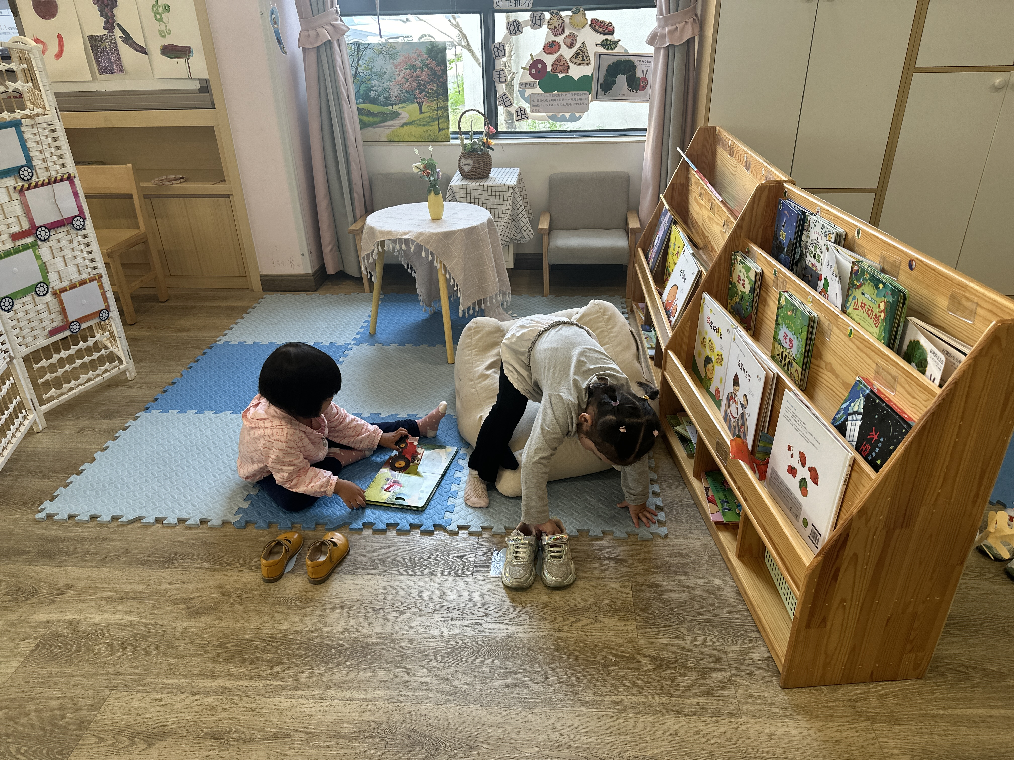

**集 体 活 动 篇**  

* **语言：小老鼠学画画**
* **活动目标：**

**1.尝试用“xx 的 xx……”的句式说出相关颜色的物品。**

**2.乐意参与游戏活动，体验游戏的快乐。**

**活动内容：**

《小老鼠学画画》是一个充满童趣的故事，它以小老鼠画画为主题线索，生动介绍了五种基本颜色；红色、黄色、蓝色、绿色、紫色的事物；绘本中蕴含了语言、数学、美术等多领域的元素，适合小班幼儿阅读。本次活动侧重语言方面的元素，活动中我加入好听的儿歌：小老鼠画画画，画出了xx 的 xx……简单重复性的短句来描述小老鼠画画的事物如：红红的苹果、黄黄的小鸡、绿绿的大树等，让幼儿在猜猜、说说、玩玩中体验阅读绘本故事的乐趣，积累颜色方面的认知经验。**李嫁佐、李镓佑、李明哲、王沐辰、朱梦琳、丁嘉熠、陈硕、王希、杨苏川、邵嘉悦、霍思远、彭晨熙、徐乐晴、吕梓凯、邵锦兮**能够认真倾听，并且大胆按照要求说出句式，按照要求进行操作，很棒哦！

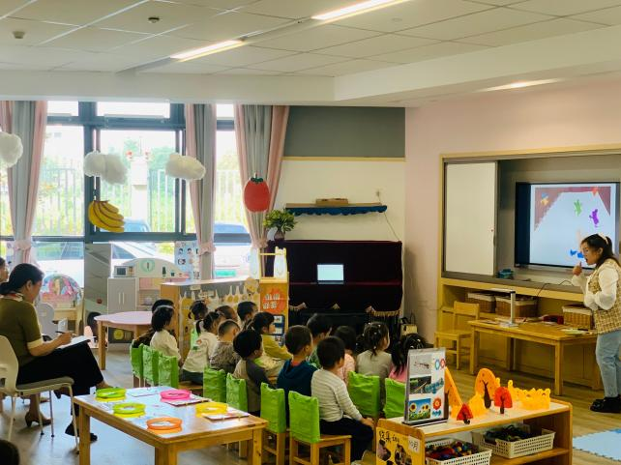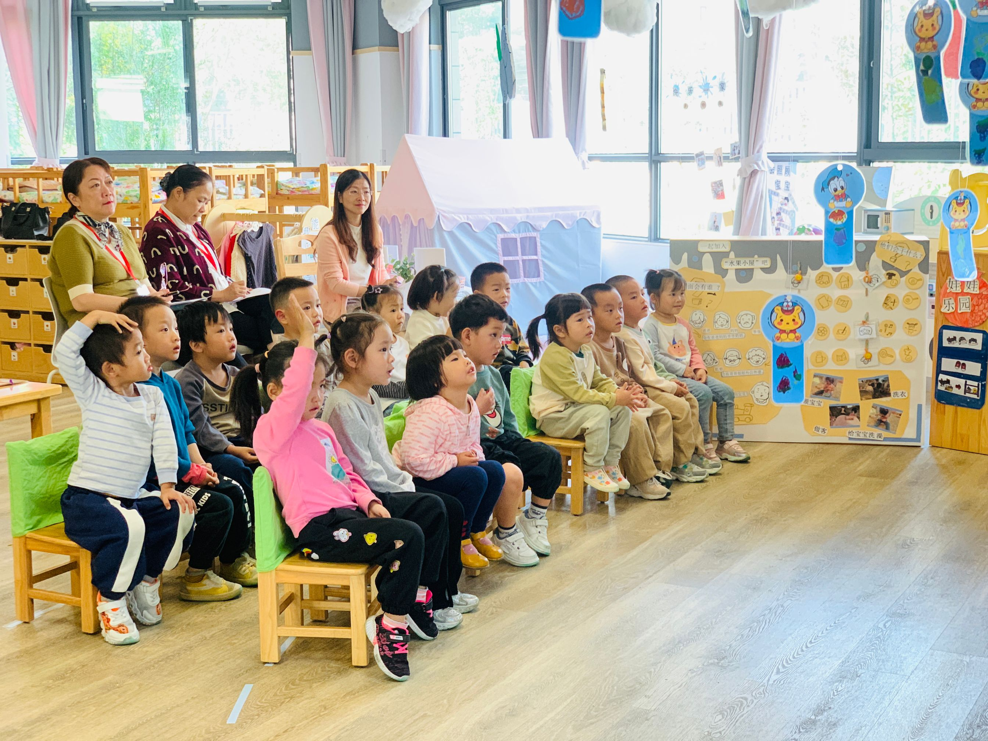

**一 日 生 活 篇**  

../Downloads/52243C96A7BC4896D439F0DE7073A288.png**健 康 生 活**

观察时间：2023/10/17

观察对象：小二班来园幼儿

所属领域：健康领域

观察目的：幼儿的生活习惯和自理能力

观察内容：

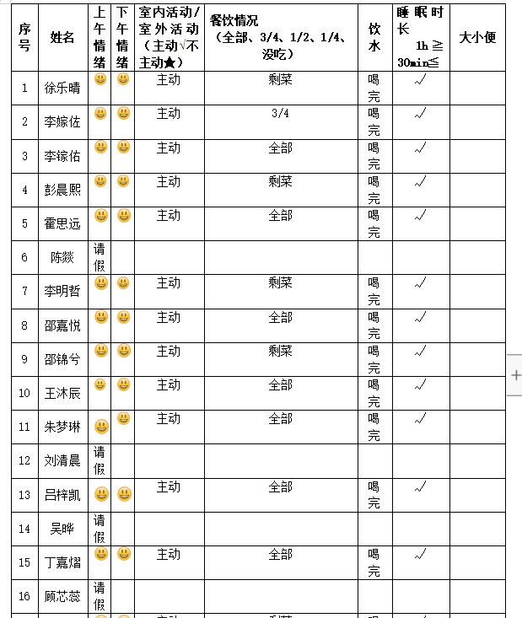

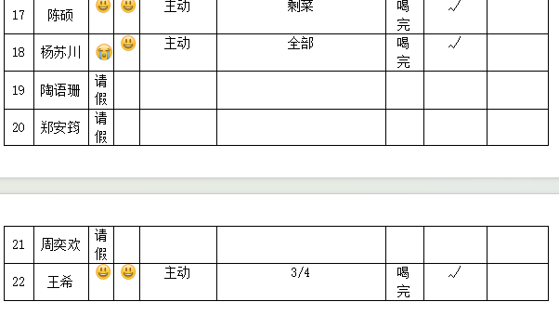

../Downloads/52243C96A7BC4896D439F0DE7073A288.png**午 餐**../Downloads/52243C96A7BC4896D439F0DE7073A288.png

今天的午餐吃的是：燕麦饭、红烧狮子头、包菜炒胡萝卜、西红柿鸡蛋汤

水果：人参果、香蕉

下午点心：红豆面包

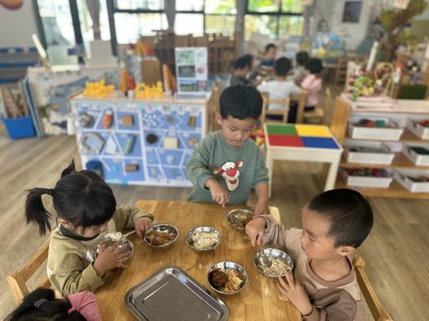

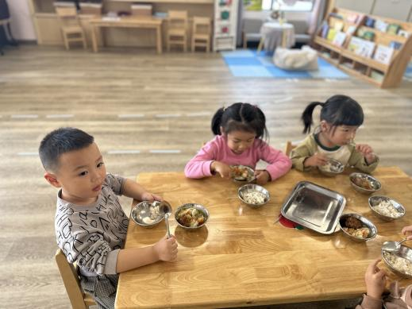

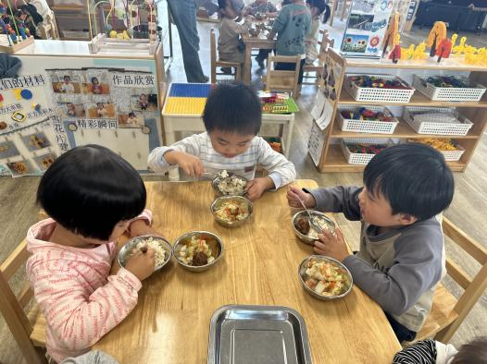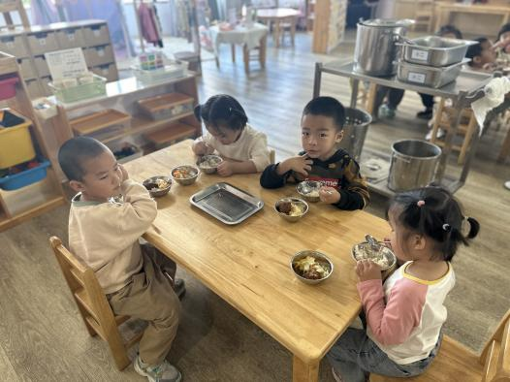

../Downloads/52243C96A7BC4896D439F0DE7073A288.png**午 睡**../Downloads/52243C96A7BC4896D439F0DE7073A288.png

今天宝宝们都在12点50前自主入睡喽，很厉害哦！

 **温 馨 提 示**  

安全教育已布置，请及时完成哦！